Tareas del 8 al 12 de Junio

Bueno, esto llega al final por este curso tan especial. Esta semana será la ultima que os suba actividades. Lo que queda por terminar se hará a lo largo de la semana, no es mucho y es fácil.

Del proyecto QUIERO nos quedan 10 fichas que haremos de lunes a viernes 2 cada día
De MATEMÁTICAS ACTIVAS la ficha 26 y unas de repaso de las grafías de los número
De LECTOESCRITURA 9 fichas; haremos dos cada día.

Como siempre os pondré alguna indicación pero sencilla porque a estas alturas los niños casi saben hacer el trabajo sin decirles lo que tienen que hacer.

EL LUNES DIA 15 TENDREIS QUE ENVIARME TODOS UN AUDIO DE UNA PEQUEÑA LECTURA QUE OS PONDRE AQUI. Y AQUELLOS QUE NO ME HAN MANDADO NINGUNA FOTO DE LAS TAREAS QUE PONGO SEMANALMENTE, NECESITO QUE ME MANDEN FOTOS DE POR LO MENOS LAS DOS ULTIMAS SESMANAS POR EL WHATSAPP PRIBADO PARA QUE YO PUEDA HACER EL INFORME DE EVALUACION CON MAS DATOS QUE LOS DE LOS DOS PRIMEROS TRIMESTRES. LA MAYORIA LO HABEIS HECHO DIARIAMENTE PERO HAY UN PEQUEÑISIMO GRUPO QUE O NO HAS PUESTO NADA O SOLO HAS UN PUESTO UNA O DOS FOTOS. NECESITO VER EL TRABAJO DE LAS DOS ULTIMAS SEMANAS POR LO MENOS.

Como tutor tengo que elaborar un informe final de curso y etapa niño por niño , Además de otro informe para la profesora tutora del próximo curso con el fin de que conozca el nivel académico con que accede cada alumno a su curso de 1º de primaria y que a ella le de la información suficiente como para saber de que nivel deberá partir al comienzo de curso.

A continuación paso a poneros las actividades de esta semana

LUNES

FICHA 26 DE MATERMÁTICAS ACTIVAS: series numéricas

Comenzamos con la app de los grillos, vamos a mantaletas, componer nivel 2.
Los niños deberán buscar que números de los disponibles componen el que se muestra en la pantalla y escribirán su composición en forma de suma en un cuaderno o un folio. Lo repetirán varias veces
Ahora hacemos la ficha según la orden que aparece en ella.

PRYECTO QUIERO
FICHAS 8 Y 9: números ordinales . Rimas
8- Fijate en los carteles que tiene cada animalito y colorea el circulo que corresponda a la posición que nos indica

9- Fijate en los dibujos y escribe sus nombres ( gato, vaca, león, tortuga, maraca, plato , lechuga, melón ).
Rodea la ultima silaba de cada nombre y une con una linea los que riman porque terminan igual.
Colorea los dibujos

LECTOESCRITURA
FICHAS 28 Y 29
28:
Haremos la ficha según las ordenes que aparecen en la misma

29
Abriremos la app de edelvives digital , iremos a cuetos y escucharemos el cuento de la pequeña x hermana de la s .
Después entrar en trazados y observar como se hace la grafía de la x.
En la ficha observamos al personaje escribimos los nombre des los elementos que están a su alrededor. Colorear los que contenga la x en su nombre y repasar primero con el dedo y después con el lápiz y con colores la grafía de la x

MARTES

MATES ACTIVAS
- Repasaremos las grafías del 1, 2, 3
- Pega las pegatinas correspondientes para continuar la series del reverso de la ficha 27

QUIERO.:
FICHAS 10 Y 11: series lógica. Problemas

10-
Vamos a fijarnos en que cosas se repiten en cada ficha viendo cual es el criterio de cada serie y a continuación vamos a rodear los elementos que compones el patrón (elementos que se repiten, en la primera serie el delfín el flamenco , en la segunda ballena, delfín tiburón, y en la tercera el patrón es paloma, paloma cigüeña ).
A continuación rodearemos los patrones que se repiten a lo largo de cada serie.
En el final del libro encontraremos el troquel del cisne para confeccionar la figura del animalito

11-
Observa los productos de las cestas que aparecen en la ficha y verbaliza cuánto cuestan los productos que hay en ella.
Sumar cuanto necesitan para comprar lo que hay en cada cesta
Colorea las monedas que necesitarás en cada caso.

LECTOESCRITURA

FICHAS 30
Para que aprendan a articular correctamente la x debemos exagerar un poco su fonética. Mucha gente la articula como una S cuando va en medio de la palabra y esta articulación es incorrecta ya que su fonética es Ks, primero hacemos el sonido k y después el sonido s, de tal manera que diremos taksi y no tasi ( hablo de articulación no de escritura ) siendo correcto hacer una s cuando está a principio de palabra así diremos silófono cuando escribimos xilófono.

- Leer la letra x con cada una de las vocales
- Repasar, completar y escribir en la pauta
- Colorear los dibujos y en el reverso rodea de rojo las X mayúsculas y la x minúsculas de morado , que estén bien escritas
Entrar en delvivies digital y hacer algunas de las tareas interactivas relacionadas con la grafía x.

MIERCOLES

MATES ACTIVAS

En el libro repasamos las grafías del 4,5 y 6

Busca en la imagen de la derecha las 7 diferencias que hay con respecto a la de la izquierda y rodealas
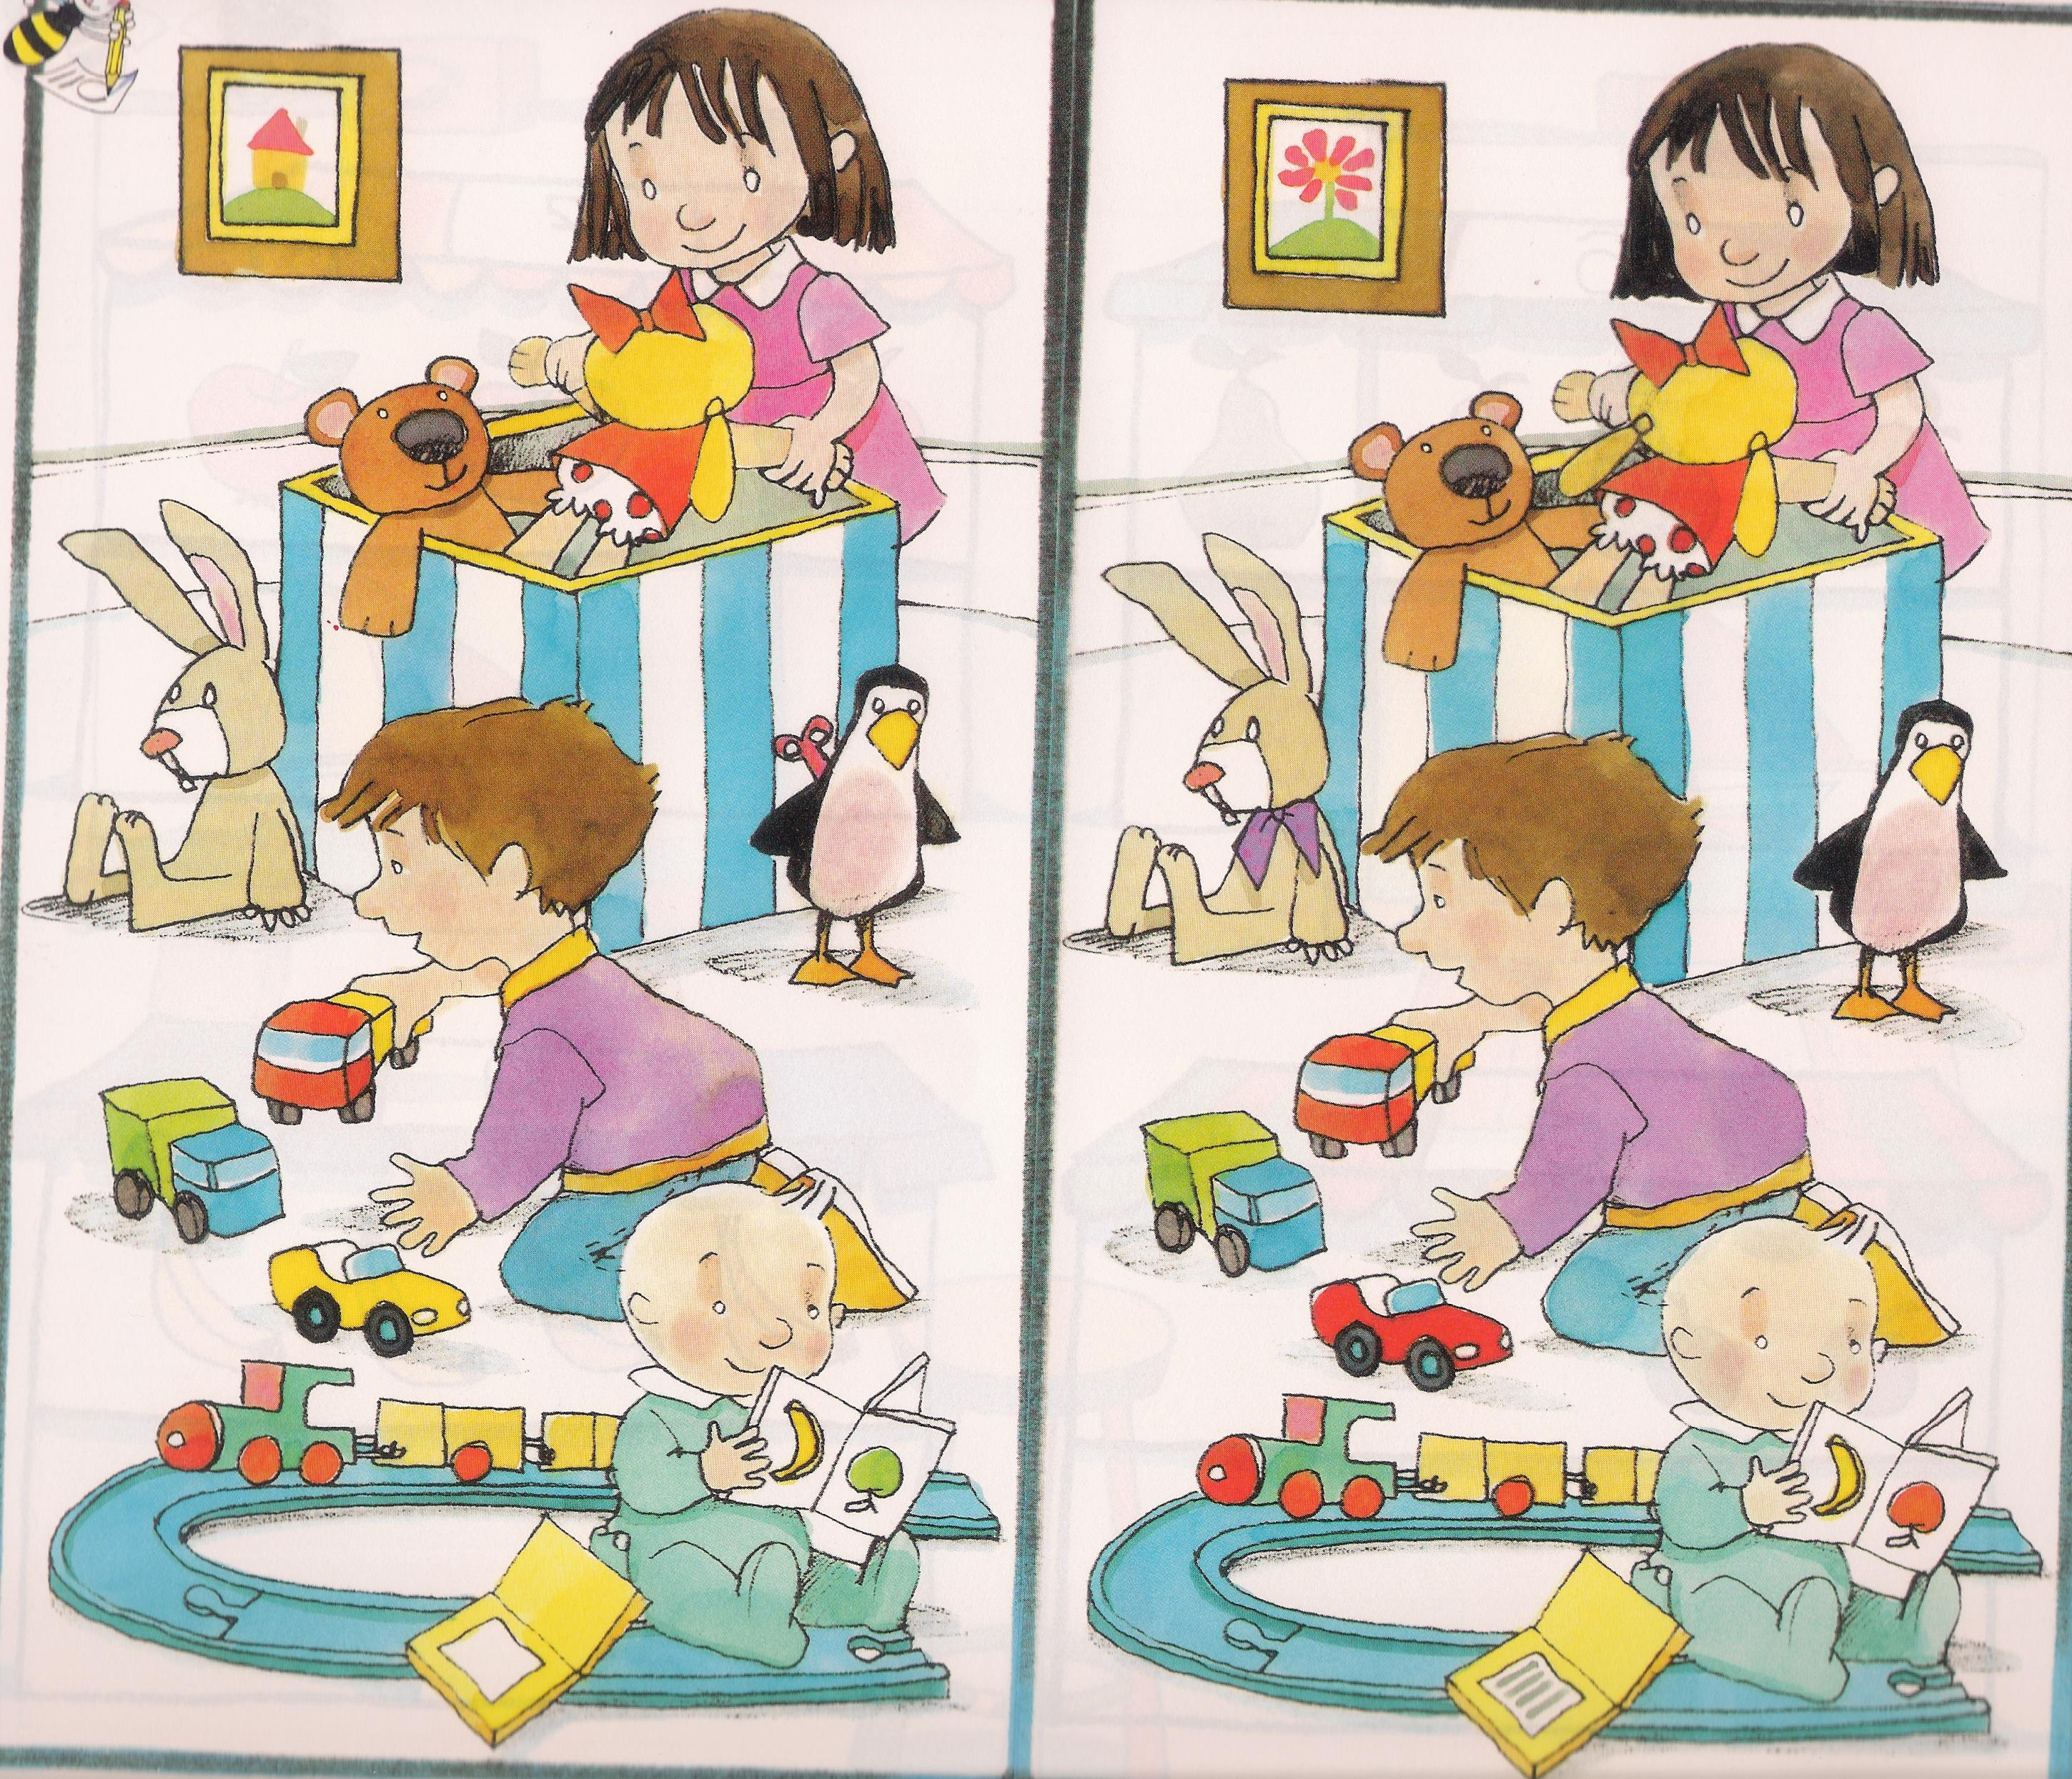

El abuelo de María le ha dado 10 € para qeu se compre un regalo . Rodea los juguetes que crees que puede comprar con ese dinero y resuelve el problema
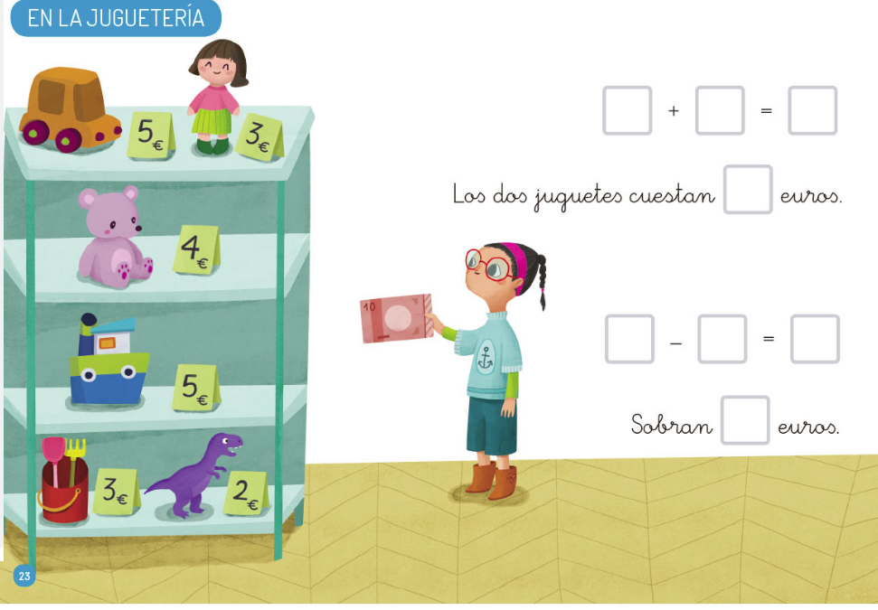

QUIERO

FICHAS 13 Y 14 : recuentos, gráficos y razonamiento lógico.

13:

- Fijate bien en la ficha y escribe en la etiqueta el número de personas que han comprado el producto que se representa
- Ahora vamos a cubrir el gráfico coloreando en cada columna tantos cuadrados como personas han comprado ese producto.
- Al terminar, fijate bien en la gráfica y contesta
- ¿Qué producto ha sido el más vendido ?
- ¿Cuántas personas han comprado ese producto?
- ¿Qué producto se ha vendido menos ?
- ¿ Cuántas personas lo han comprado?

14:
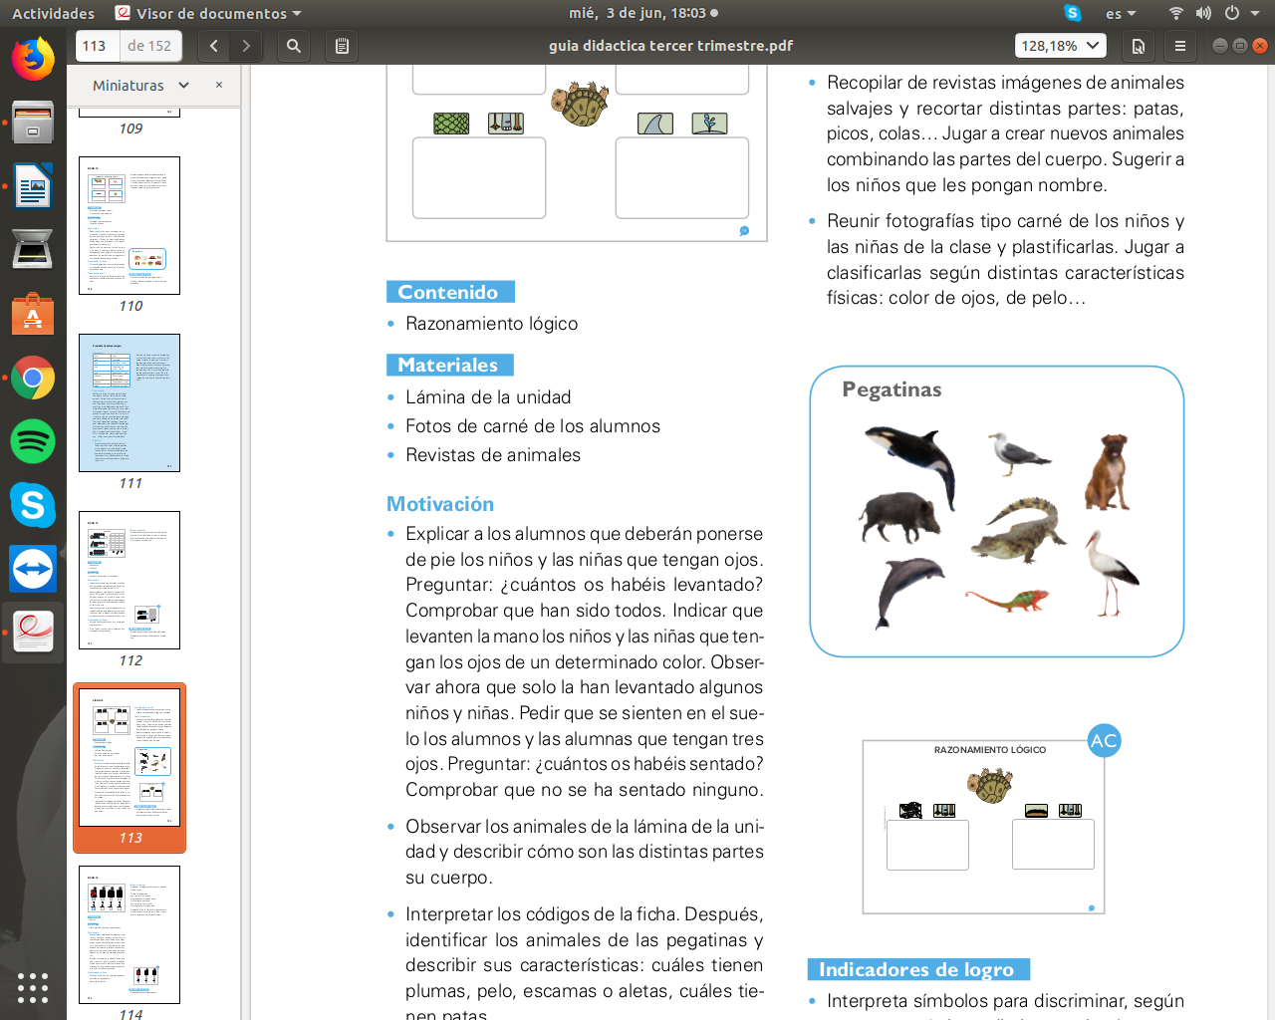
• Observar los animales de la lámina de la unidad ( la tenemos en una actividad de la semana pasada ) y describir cómo son las distintas partes
su cuerpo.
• Interpretar los códigos de la ficha. Después,identificar los animales de las pegatinas y describir sus características: cuáles tienen plumas, pelo, escamas o aletas, cuáles tienen patas
- Coloca las pegatinas de los animales en el recuadro correspondiente según los códigos.

LECTOESCRITURA
Lee en voz alta y después rodea todas las x que aparecen en la lectura:

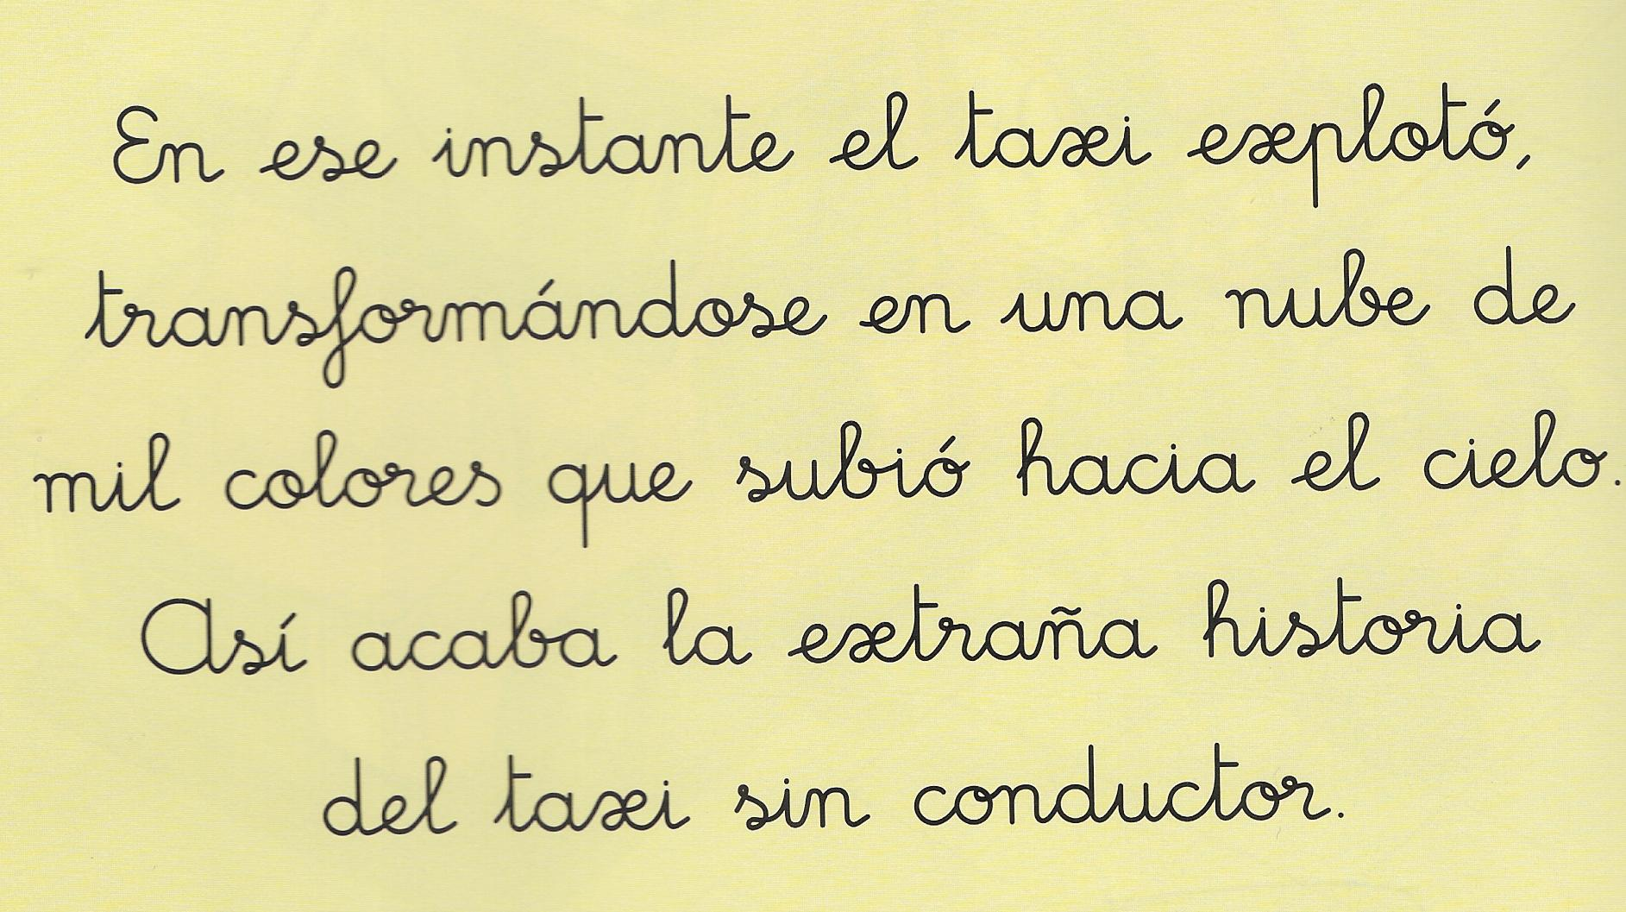
Ahora copia en una pauta hasta el primer punto

- En un folio o en el cuaderno, dibuja 5 objetos que lleven la X en su nombre y escribe su nombre

JUEVES

MATES

Repasa las grafías del 7, 8, 9, en el libro de los grillos

Resuelve:
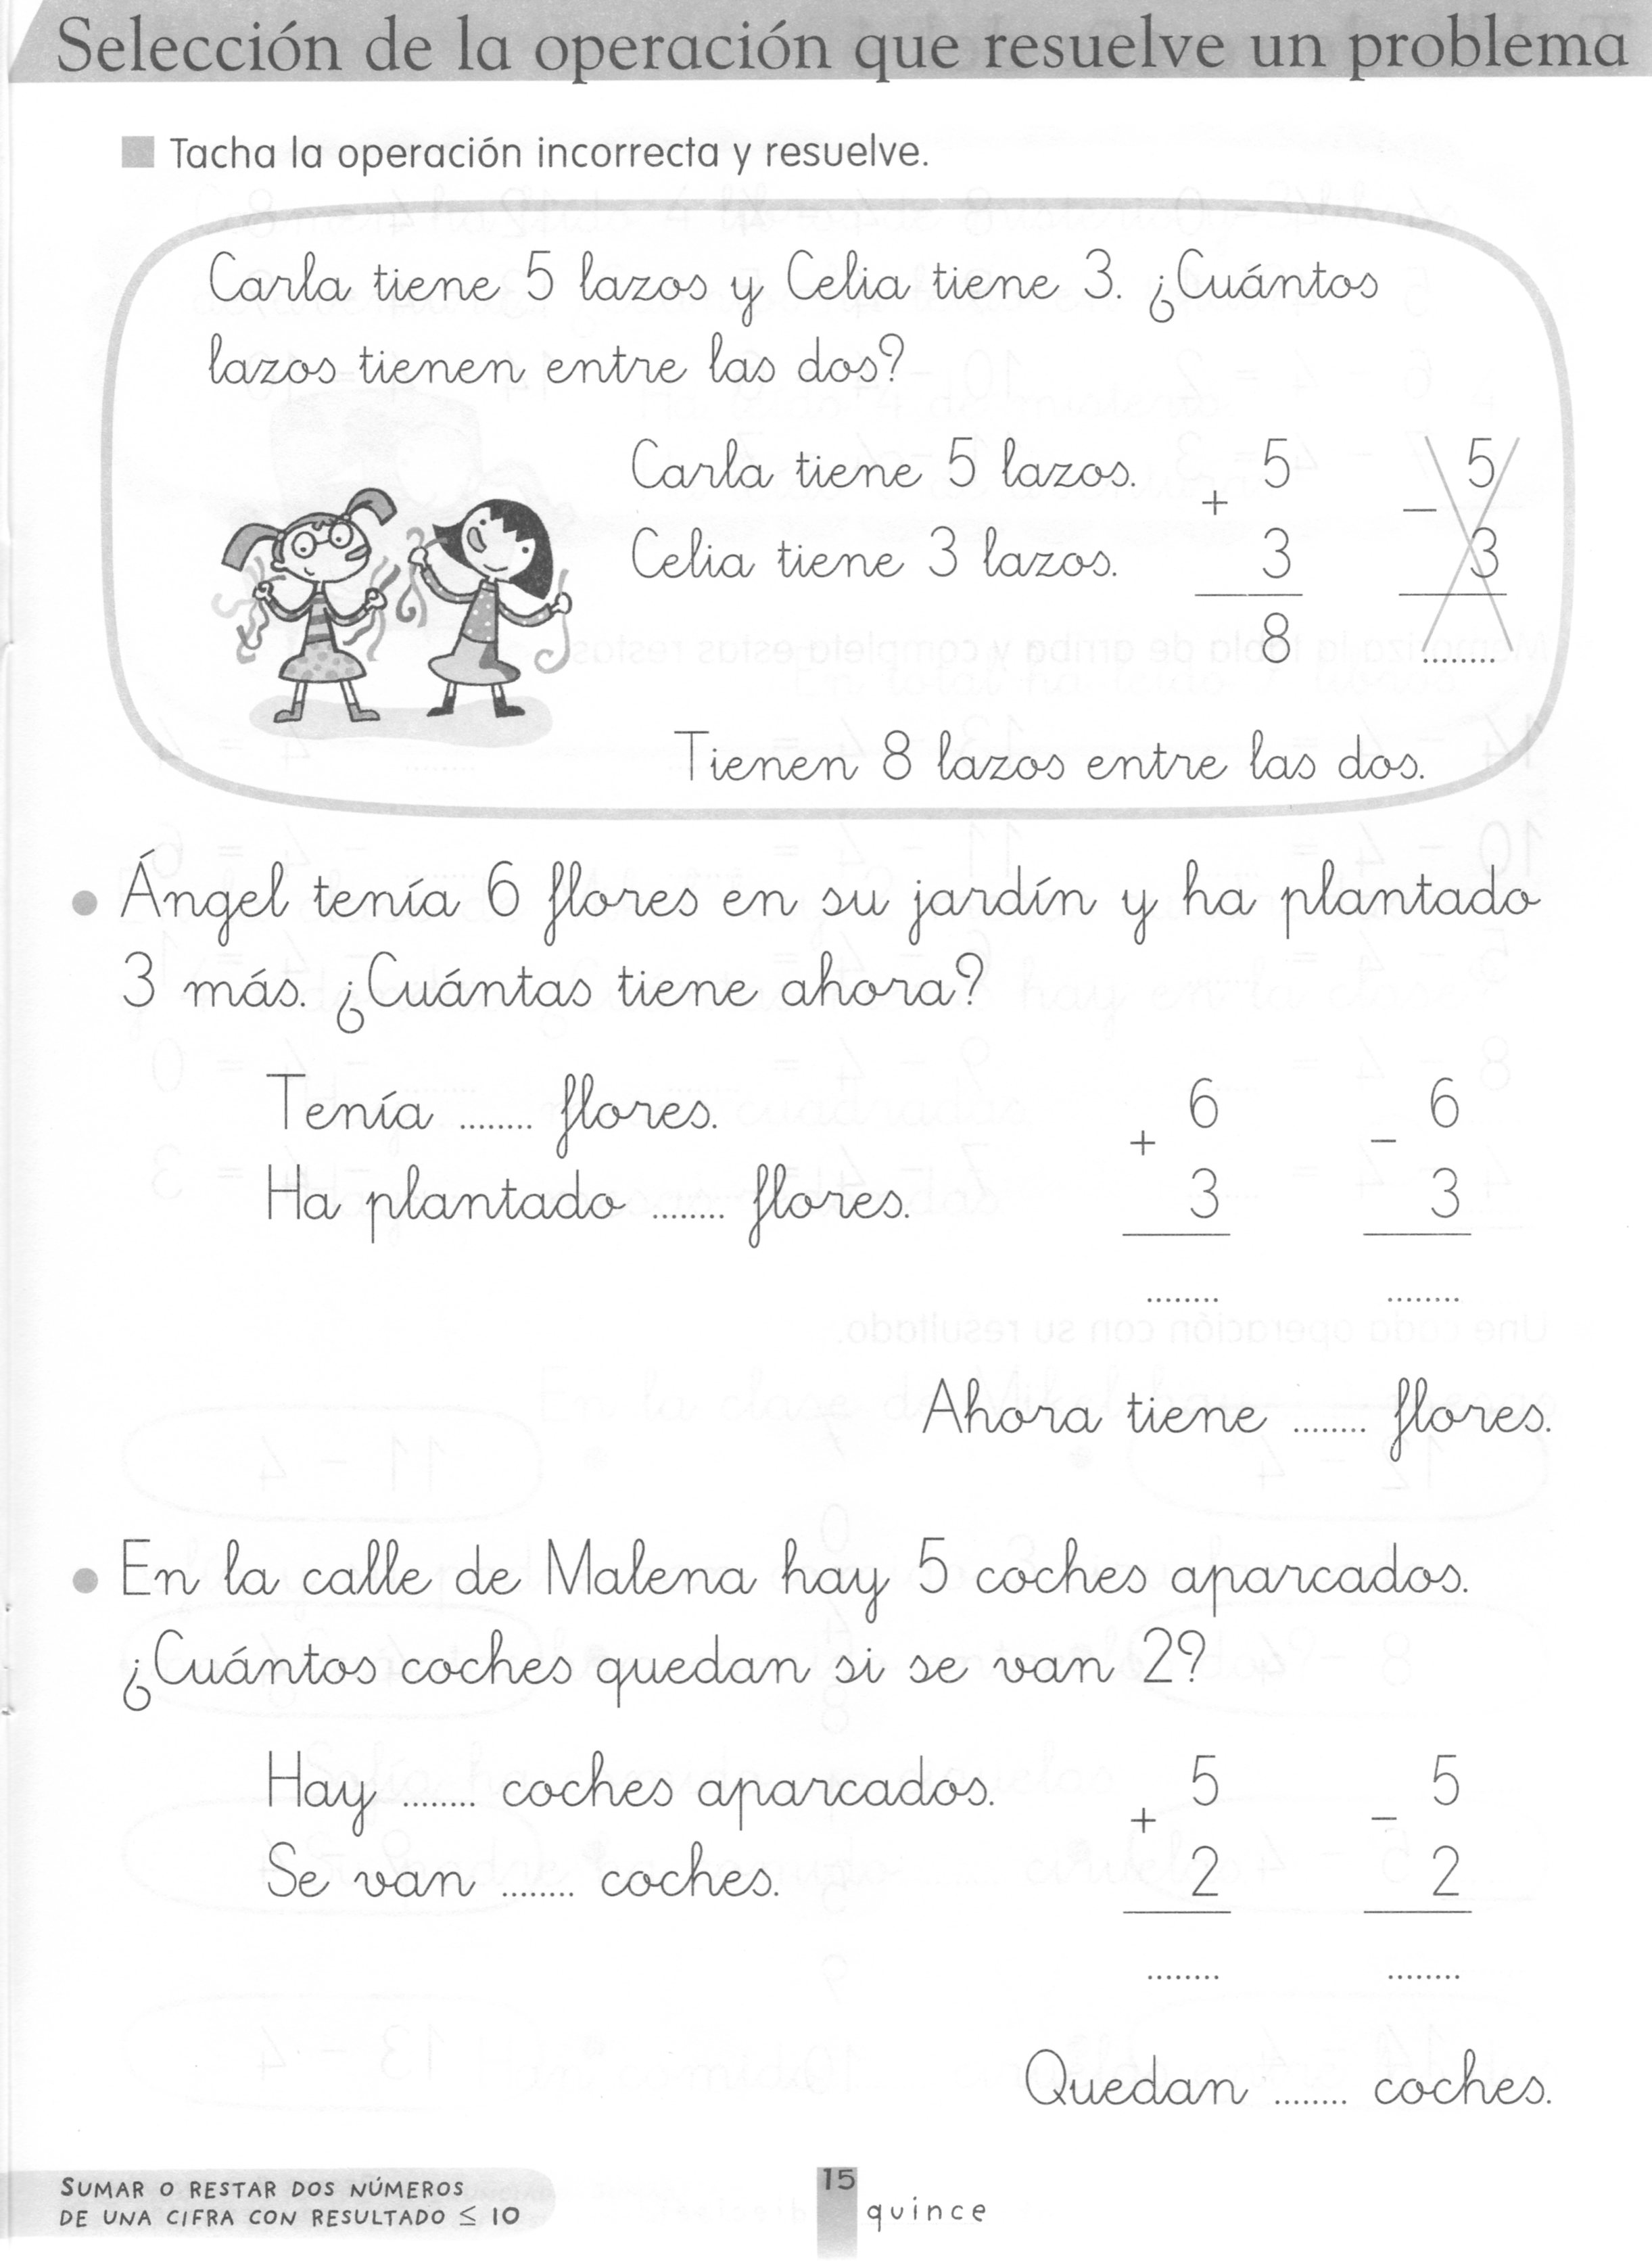

QUIERO

FICHAS 15 Y 17

15: restas
La haremos según las ordenes que aparecen en la ficha

17: las vacaciones. Preferencias personales

• Conversar sobre las posibilidades para disfrutar del tiempo libre. Animar a los niños a que cuenten qué les gustaría hacer durante las próximas vacaciones: nadar, pintar, leer,montar en bici...

• Jugar a hacer la maleta:
Para comenzar el juego, decir: «Para irme de vacaciones a la montaña, necesito meter en la maleta...» (nombrar un objeto al tiempo que se
simula que se mete en la maleta)

Actividades en ficha

•Colorea las casillas de los lugares donde te gustaría pasar las vacaciones.

• En la parte posterior, escribe el nombre del lugar donde te gustaría ir: playa, montaña, pueblo, ciudad, piscina o camping.

TROQUELADO: Medalla de graduación
Confeccionar el troquelado de la medalla.

LECTOESCRITURA

Conversamos con los niños sobre la profesión de marinero, dónde trabajan, qué utensilios necesitan, qué pasa si hay muchas olas.
Preguntarle sobre que cosas podemos encontrar en el fondo del mar, que tipos de peces podríamos encontrar, qué algas...rocas.
Fijar su atención sobre el personaje del cuento, y preguntarle si ellos imaginarían así a un marinero, cómo va vestido, por qué llevará botas de agua...
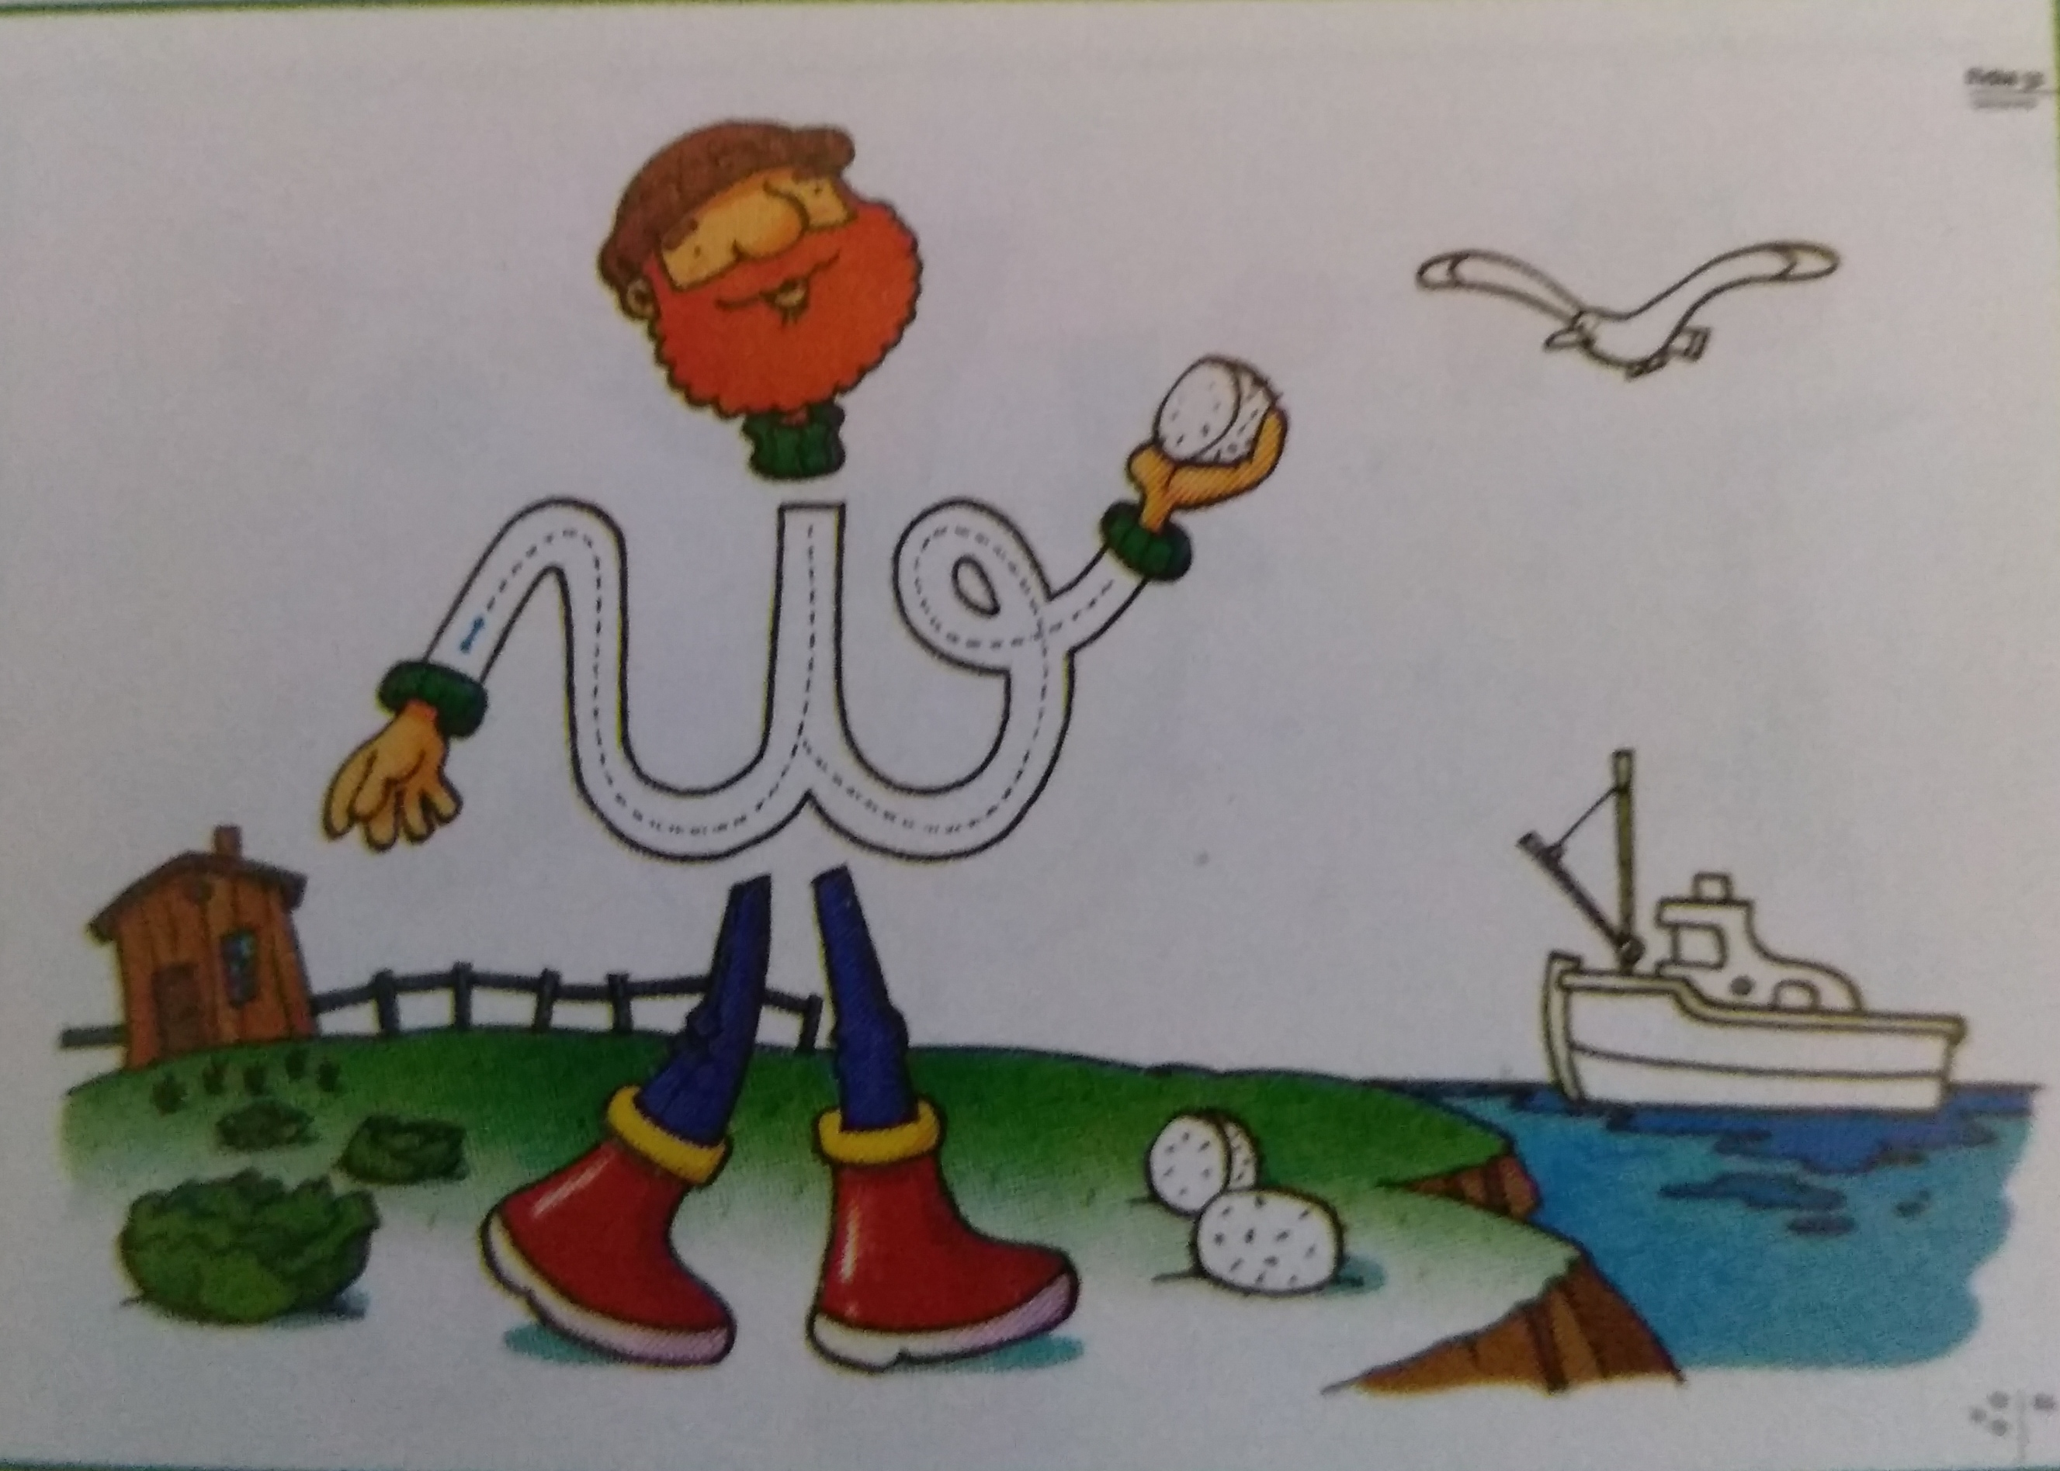

Abrimos la app de edelvives digital, vamos a cuentos y escuchamos el cuento de EL MARINERO W.

Ahora hacemos la ficha 31 según las ordenes que aparecen en la misma

VIERNES

MATES

Terminamos el libro de los grillos
Las siguientes sumas implican numeros mayore de 10, la mayoría de los niños los conocen pues todos los dias contábamos en el calendario hasta el 30 0 31 que son los días que generalmente tienen los meses. Antes de hacerlas escribir hasta el 20 en un folio para que puedan localizar los resultados mayores de 10.
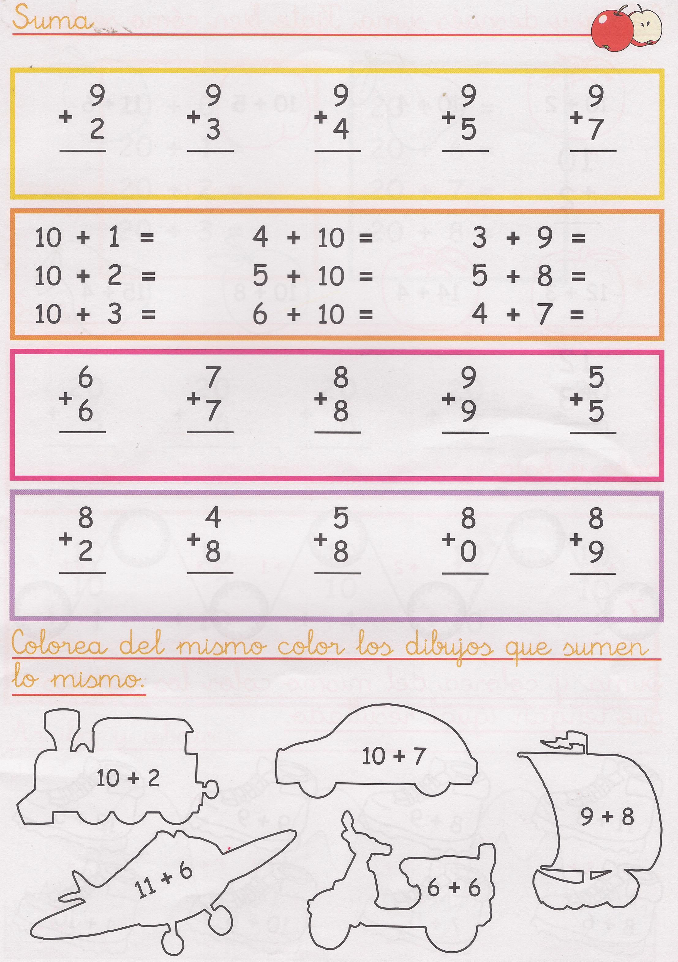

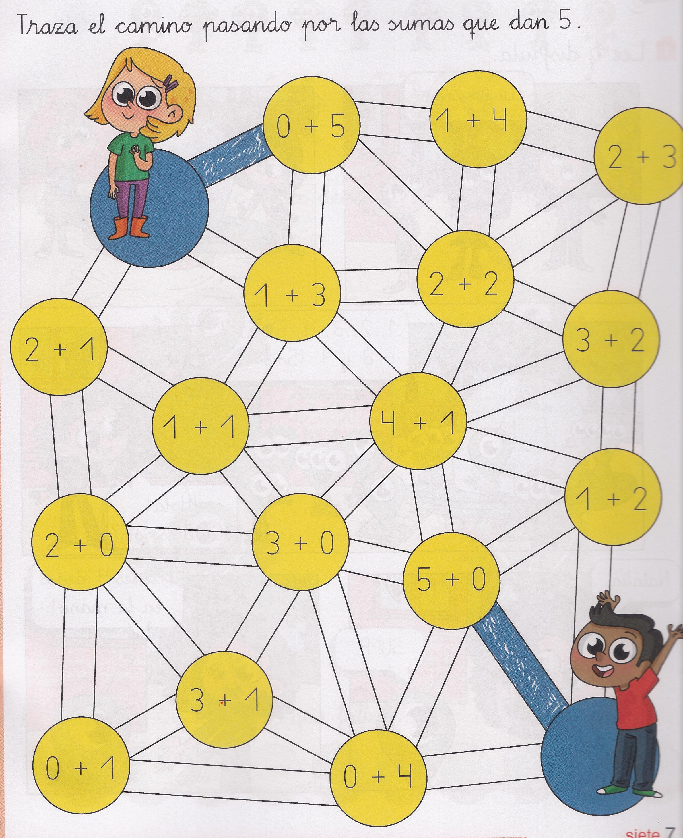

QUIERO

VER EL CUENTO ADIOS TORTUGA EN EL SIGUIENTE ENLACE

https://we.tl/t-jWqKhuruad

• • Poner énfasis en aquellos pasajes en los que suceden hechos extraordinario .
• • Asegurarse de que los niños comprenden todas las palabras y expresiones de la historia, como copas de los árboles, arbusto, volar cometas, muerto de risa, reír a carcajadas...

• • Formular preguntas para comprobar la comprensión del cuento por parte de los alumnos: ¿qué personajes aparecen?, ¿por qué quiso hacerle un regalo Tortuga a Conejo?,¿cuál era el regalo?, ¿qué ocurrió cuando se encontró a Conejo?, ¿por qué se reían Al recibir cada uno su cometa?
• • Dialogar sobre los sentimientos de los protagonistas del cuento: ¿qué siente Tortuga
hacia Conejo?, ¿le tiene aprecio?, ¿cómo se sintieron Tortuga y Conejo al recibir las
cometas?...
• • Conversar con los niños sobre sus propias experiencias con los regalos: qué regalos
han recibido, en qué ocasiones, cuáles les ha hecho más ilusión recibir, si han hecho ellos alguna vez un regalo a alguien, a quién, por qué lo hicieron... Destacar que los regalos no tienen por qué ser juguetes, también pueden ser dibujos, abrazos...

Actividades en ficha
• • Dibuja dónde crees que se irá Tortuga al final del cuento ¡Adiós, Tortuga!
• • Imaginar las aventuras que vivirá Tortuga en sus viajes. Dejar que EL niño exprese lo que se ha imaginado.
• • Dibujar un final alternativo para el cuento. Por ejemplo, un final en el que
Tortuga invite a Conejo a viajar con ella.

LECTOESCRITURA

Para hoy nos quedan las últimas fichas 32,33 y 34 que las haremos según las órdenes que aparecen en ellas.

A partir del 15 podéis seguir repasando lo aprendido, haciendo cuentas resolviendo problemas leyendo cuentos haciendo dibujos terminando los que tengáis atrasado .

Gracias por toda vuestra colaboración y dedicación. Si me lo permitís, me gustaría seguir en vuestro grupo hasta el comienzo de las vacaciones por si queréis preguntarme algo o consultar cualquier cosa. También podréis dirigiros a mi escribiéndome al correo que ya tenéis o mi whatsapp particular. Nos vemos pronto
Texto para prueba de lectura(

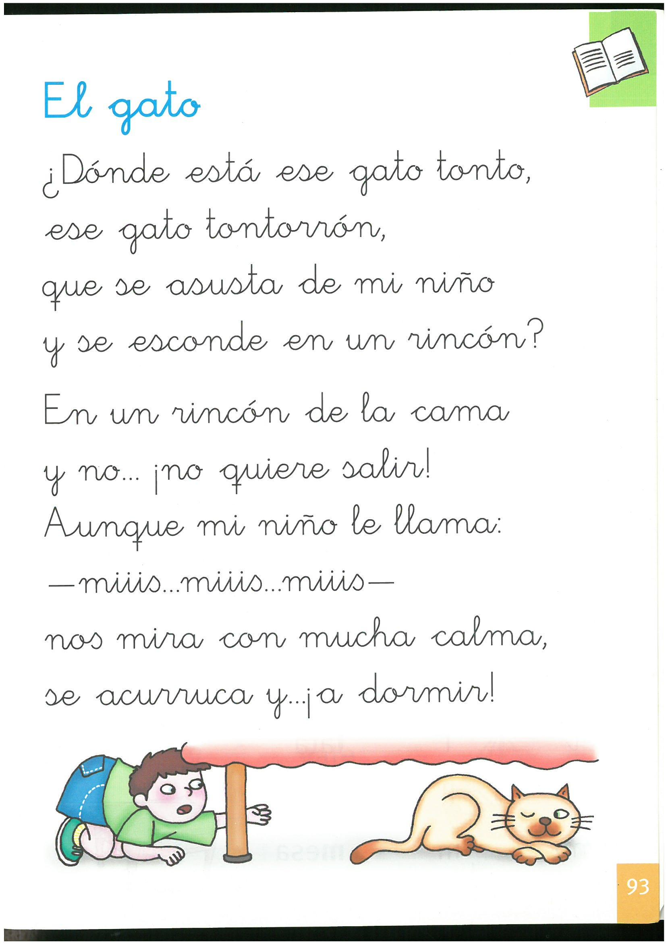
A continuación os pongo el texto para leer en voz alta y grabar el audio para que yo lo escuche y vea cual es el nivel de lectura en este momento.

